**OVER DISCHARGED (DEEP DISCHARGED)**

**Definisi**

Setiap baterai Li-ion yang diproduksi pabrik memiliki batas tegangan terendah (*cut-off voltage)* yang menyatakan titik di mana baterai dikatakan *fully discharged.* Nilai *cut-off* *voltage* berhubungan langsung dengan tingkat *discharged rates.* Semakin cepat laju *discharged* sebuah baterai, maka semakin rendah nilai *cut-off voltage*. Nilai *cut-off voltage* juga sangat sensitif terhadap perubahan suhu. Proses *over-discharging* adalah proses *discharge* baterai pada nilai tegangan baterai di bawah *cut-off voltage* (Patel D., 2019).

**Meningkatkan Resistansi Internal Baterai**

Pada proses *over-discharging* jumlah muatan listrik yang dikeluarkan sebenarnya adalah 1.5 hingga 2 kali dari rating baterai (Patel D., 2019). Hal ini akhirnnya meningkatkan nilai resistansi internal baterai. Pada baterai *lead acid*, hal ini dijelaskan dengan berkurangnya konsentrasi elektrolit baterai secara drastis saat baterai mengalami *over-discharging* hingga menjadi air murni saat baterai mencapai kondisi *fully discharged* (powerstream, 2019). Peningkatan resistansi internal baterai dapat berdampak pada kerusakan atau penurunan kualitas baterai seperti, penurunan kapasitas baterai, kenaikan termal pada internal baterai, proses *charging* kembali yang lebih sulit, hingga ketidakmampuan baterai untuk diisi ulang kembali.

**Resiko *Over Discharge***

*Over discharge* adalah salah satu penyebab terjadinya arus pendek internal (*internal short circuit)*. Baterai semakin berpotensi untuk mengalami *over discharge* semakin banyaknya sel baterai yang dihubungkan secara seri pada penggunaan tegangan tinggi, seperti pada mobil listrik (Guo et al., 2016). Inkonsistensi sel-sel dalam *battery pack* menyebabkan beberapa unit sel yang disusun secara seri dan paralel dalam baterai boks mengalami *over discharged* (Wang et al., 2020).

**Pemicu ISC**

*Internal short circuit* adalah salah penyebab utama pelarian termal berdasarkan data kecelakaan mobil listrik. Pemicu-pemicu ISC dapat dikategorikan menjadi *mechanical abuse, electrical abuse, thermal abuse, dan self-induced* (Feng et al., p.21, 2017). Penelitian mengenai ISC pada umumnya menggunakan pendekatan deformasi mekanis (seperti *crush* dan *penetration test*) atau penggunaan za tasing untuk memicu *self-induced* ISC. Guo et al. (p.2, 2016) menemukan bahwa ISC dapat dipicu oleh proses *over discharge* tanpa melalui intervensi zat asing ataupun destruksi mekanis.

Sel litium ion yang mengalami proses *discharge* di bawah 1.5 V dapat menyebabkan larutnya tembaga (Cu) yang berasal dari kolektor arus pada anoda yang menyebabkan teroksidasinya Cu menjadi Cu2+. Beberapa percaya bahwa karena adanya perbedaan tegangan antara anoda dan katoda, ion Cu2+ dapat menembus separator dan memicu ISC. Yang lain membahas kemungkinan ion Cu2+ menyebar di antara partikel karbon anoda sehingga terbentuknya situs *alloy* untuk pertumbuhan dendrit1 logam Li. Proses yang terulang-ulang dari siklus ke siklus dapat menyebabkan jembatan logam Li yang dapat memicu ISC (Maleki, p.1396, 2006).

Guo et al. (p.6, 2016) melakukan eksperimen *over discharge* menggunakan baterai Li-ion dengan katode LiyNi1/3Co1/3Mn1/3O2 (NCM) and anode grafit. Percobaan dilakukan hingga -100% SOC. ISC atau pemudaran kapasitas baterai tidak terjadi sebelum -12% SOC. Akan tetapi, ISC terjadi saat SOC lebih rendah dari -12% SOC akibat larutnya tembaga (Cu) dan desposisi elektrode. ISC akibat *over discharged* akan lebih berpotensi terjadi saat baterai Li-ion dikoneksikan secara seri dengan konsistensi yang baik.

Proses larutnya Cu saat over discharged (Guo et al., p.3, 2016)

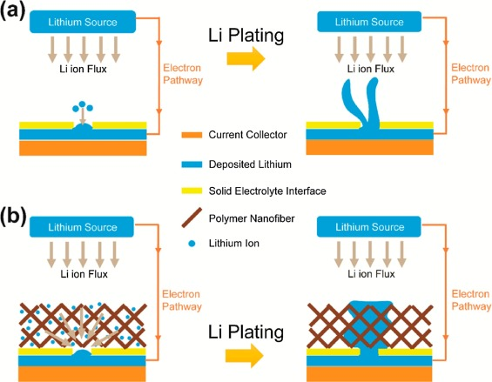

Proses Terbentuknya Dendrit Litium (Xu et al., 2017)

**Contoh Eksperimen**

Eksperimen *Over Discharged* (Guo et al., p.7, 2016)

Eksperimen dengan Katode LiCoO2, Anode Grafit (Maleki, p.1396, 2006).

1Litium dendrit adalah mikrostruktur metal yang terbentuk pada electrode negatif saat proses *charging* saat kondisi operasi tak normal seperti *overcharging* atau *lower temperature charging*, terbetuk saat ion litium berlebih berakumulasi pada permukaan anode dan tidak dapat diserap ke dalam anode secara tepat waktu.